

ZÁKLADNÍ ŠKOLA SLOVAN, KROMĚŘÍŽ, PŘÍSPĚVKOVÁ ORGANIZACE
ZEYEROVA 3354, 767 01 KROMĚŘÍŽ

projekt v rámci vzdělávacího programu
VZDĚLÁNÍ PRO KONKURENCESCHOPNOST

ŠABLONA ČÍSLO: III/2
NÁZEV: INOVACE A ZKVALITNĚNÍ VÝUKY PROSTŘEDNICTVÍM ICT

PŘEDMĚT: anglický jazyk
ROČNÍK: třetí
TÉMA: Loto – numbers 10-20
AUTOR: Mgr. Kateřina Vojáčková
DATUM VYTVOŘENÍ: 17.2.2013

VY_32_INOVACE_14_kv

Anotace:
Pracovní list slouží k procvičení slovíček tematického celku „numbers 10 – 20“.
Žáci hrají hru – tzv. loto.
Práce s pracovním listem:
- učitel si připraví pomůcku – vystřihne a zalisuje si pracovní list
- vystřihne jednotlivé části pracovního listu
- první a třetí část slepí rubovou stranou k sobě
- první část (číslice) spolu s třetí částí (obrázek) rozstříhá na jednotlivá políčka
- druhou část (slova) nechá celou kartičku v celku
- žák na nerozstříhanou kartičku přikládá jednotlivé obrázky (číslice) a na lícové straně se postupně objevuje obrázek, který slouží k rychlé kontrole, že žák správně přiřadil slovíčka a obrázky
- žáci mohou pracovat ve dvojicích, může sloužit jako pomůcka k samostatné práci pro rychlé žáky, kteří jsou hotovi s nějakým jiným úkolem atd.

Pilotáž:
Pracovní list byl pilotován ve třetím ročníku, ale je možné jej využít v kterémkoli ročníku prvního stupně k procvičení daného učiva.
Žáci si formou hry procvičili učivo. Mohli pracovat ve dvojicích.
Žáky zvolený způsob procvičení učiva zaujal.

Loto – numbers 10 - 20

 | 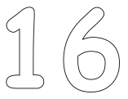 | 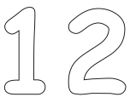 | 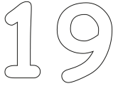
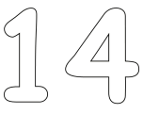 |  |  | 
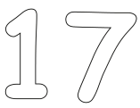 | 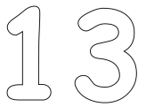 |  | 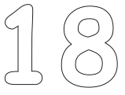

ten | sixteen | twelve | nineteen
fourteen | twenty | eleven | fifteen
seventeen | thirteen |  | eighteen

Zdroje:

Ilustrace: archiv autora
Obrázek smajlík: galerie MS Office
Slovní zásoba použita z učebnice Start with Click new:
ŠÁDEK, J., KARÁSKOVÁ, M.: Start with Click new. 1. vyd. Plzeň: Nakladatelství Fraus, 2007. ISBN 9788072385713, s. 29.

